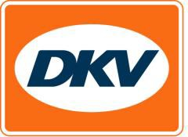
DKV BOX EUROPE: Pilotfase Italië van start

Ratingen/Rome, 14.01.2021 - DKV Euro Service gaat in Italië per direct van start met de pilotfase van de DKV BOX EUROPE, de oplossing voor tolafrekenen door heel Europa. Al in een eerder stadium hadden de Italiaanse tolexploitanten hiermee ingestemd. In het najaar van 2020 was de pilotfase voor gebruik van de DKV BOX ITALIA door nationale vervoerders al opgestart. In Italië biedt DKV al ruim 30 jaar producten gerelateerd aan Italiaanse tolexploitanten. Met de DKV BOX EUROPE en de DKV BOX ITALIA completeert mobility service provider DKV zijn toekomstig productaanbod met twee eigen tolboxen voor cashless afrekenen van Italiaanse tol door bestuurders van voertuigen vanaf 3,5 ton.

“De aanvang van de pilotfase voor gebruik van de DKV BOX EUROPE is voor ons een enorm belangrijke stap. Binnen Europa is het tolnetwerk van Italië een van de belangrijkste,” aldus een tevreden Jérôme Lejeune, directeur Tol bij DKV Euro Service. Momenteel kunnen vervoerders al in Duitsland, België, Frankrijk, Oostenrijk, Spanje, Portugal en Bulgarije cashless tol afrekenen met de DKV BOX EUROPE, naast de kosten voor de Warnowtunnel, Herrentunnel en Liefkenshoektunnel. Met Italië erbij omvat het gebruikersnetwerk van onze box binnenkort al elf tolsystemen. Zo halverwege volgend jaar worden dat er dertien met de aansluiting van Hongarije en Zwitserland. Onze dank gaat uit naar het Italiaans verbond van tolexploitanten AISCAT en we verheugen ons op een succesvolle samenwerking.”

Meer informatie op www.dkv-euroservice.com

Bij de afbeelding:
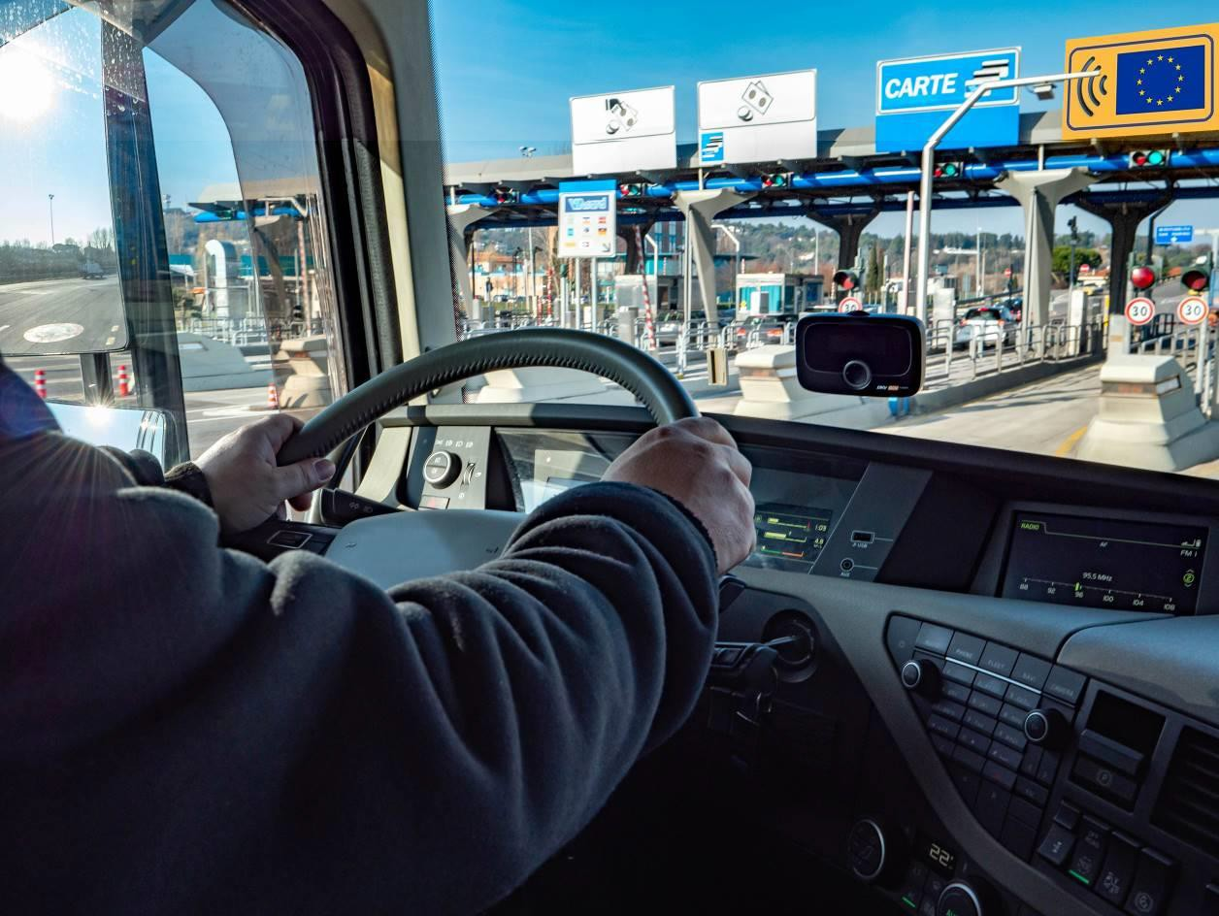

DKV Euro Service start met onmiddellijke ingang de pilotfase voor gebruik van de DKV BOX EUROPE in Italië.
(foto DKV)

DKV Euro Service
DKV Euro Service is al ruim 85 jaar een van de meest vooraanstaande service providers op gebied van mobiliteit in logistiek en wegtransport. Met een aanbod dat varieert van cashfree afrekenen bij meer dan 120.000 merkonafhankelijke acceptatiepunten onderweg en tolafrekening tot restitutie van buitenlandse btw levert DKV all-in service voor optimale aansturing van wagenparken door heel Europa. DKV Euro Service behoort tot de DKV MOBILITY SERVICES Group, die in 42 landen actief is. Met ruim 1.200 medewerkers realiseerde de groep in 2019 een omzet van 9,9 miljard euro aan transacties. Momenteel zijn meer dan 4,2 miljoen DKV CARDs en on-board units in omloop en gebruik bij meer dan 230.000 contractanten. In 2020 is de DKV CARD voor de zestiende maal op rij uitgeroepen tot Beste Merk in de categorie fuel en service cards.

Contact voor de pers:
Contact DKV: Greta Lammerse, tel.: +31 252345665, e-mail: Greta.lammerse@dkv-euroservice.com
PR-bureau: Square Egg Communications, Sandra Van Hauwaert, sandra@square-egg.be, GSM 0497 251816

